**Техническое задание для HomelessNews (новостной портал)**

Слоган - «приют для новостей со всех уголков интернета»

**Общая характеристика задания:**

Требуется информационно - новостной портал в виде веб-приложение на языке программирования python.

**Используемые технологии и модули, библиотеки:**

* Язык реализации: Python версии 3.8 и выше
* Модуль Flask и его производные для работы с базами данных, логикой приложения.
* Модуль sqlalchemy для возвращения кода выполнения
* Модуль requests для работы с операционной системой
* Использование языка разметки HTML и CSS для создания графического интерфейса и взаимодействия с пользователем.

**Примерный дизайн веб-приложения:**

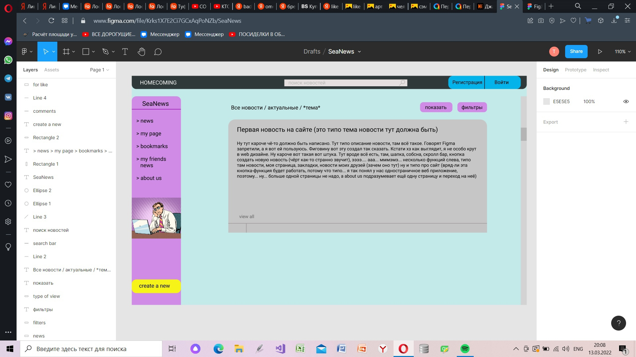

Окна:

Начальное - для начала игры. Окно для выбора уровня. Основное окно для процесса игры.

Функции:

Присутствует функция для обработки изображения, для загрузки уровня и т. д.

Классы:

Классы персонажей. Классы структур уровня.

**Функционал:**

* Возможность регистрации и входав аккаунт
* Выбор категории, интересующей вас новости по темам
* Возможность чтения информации о проекте (инструкции, правила сайта) и его авторах
* Возможность оценивания новости
* Возможность редактирования своего профиля
* Возможность создания своей новостной статьи
* Функция возвращения на главную страницу
* Лента новостей

**Категории новостей:**

* Политика
* Экономика
* Научная сфера
* Сторонние новости
* Путешествия
* Зарубежные новости
* Новости СНГ